LE MONDE DES OISEAUX (5)

- Le nid, la «maison de l’oiseau » !
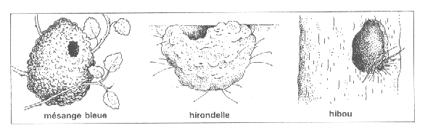
- Au printemps, certains oiseaux construisent leur nid pour protéger les œufs et leurs petits des prédateurs mais aussi du froid et du mauvais temps.
- Il doit Il doit donc y faire doux et chaud. Et puis l’endroit doit être bien à l’abri des ennemis qui courent ou qui volent !
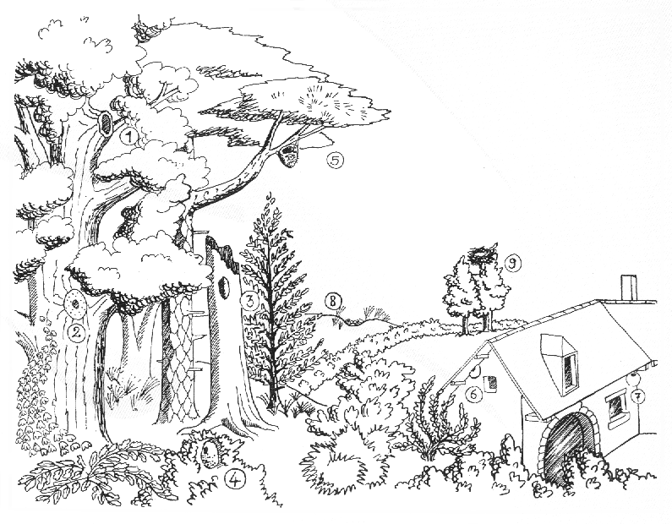
2. A chaque oiseau son nid.
- Recherche le nid de chacun des oiseaux. Consulte le paysage et lis attentivement les descriptions.
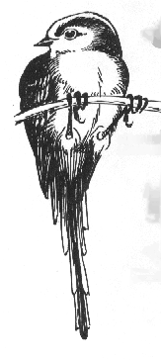  MESANGE A LONGUE QUEUE  Construit son nid en forme de bourse, dans les buissons. (mousse + écorces + plumes) | ROITELET HUPPE  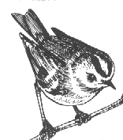  Niche dans les pins. Le nid est suspendu à une branche. (mousse + toiles d’araignées)
SITELLE  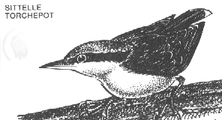  Niche dans un tronc d’arbre, le trou est rétréci par la boue. | ALOUETTE DES CHAMPS  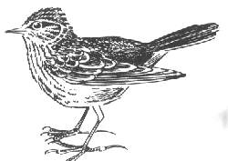  Le nid est une coupe d’herbes, placé sur le sol dans une touffe d’herbe.
CORBEAU FREUX  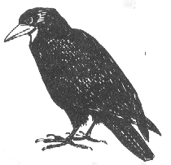  Nids en groupes au sommet des grands arbres près des champs cultivés. (branches + boue) | MOINEAU DOMESTIQUE  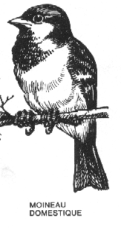  Nid en forme de boule dans une fissure ou sous un toit. (herbe + paille)
HIRONDELLE DE FENETRE  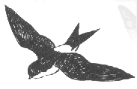  Nid en forme de coupe sous les avancées de toit, sous les corniches. (boue) | CHOUETTE HULOTTE  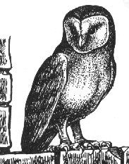  Niche dans un trou d’arbre, en haut du tronc.
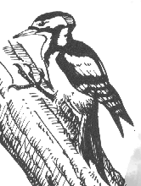  PIC EPEICHE  Niche dans les troncs morts vers 3 m de haut  (le trou est ovale). | ENDROITS  - sur l’eau  - sur un arbre  - sur une falaise  - dans un tronc d’arbre  - un nichoir  - sous une corniche  -…

